

风趣与幽默
五下第六单元
单元作业设计

城子河小学
杨本雪

杨氏男孩机智聪慧，
五根手指趣味盎然，
……
幽默风趣是智慧的闪现，
令人津津乐道，其乐无穷!
分享古今中外幽默故事，
推荐自己喜欢的经典幽默小品，
你会在幽默中寻找到大智慧。

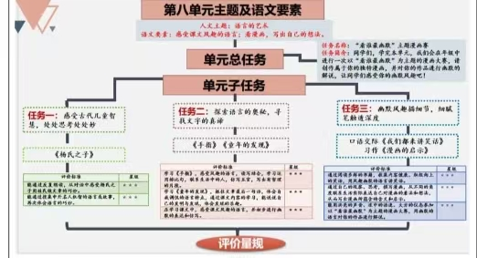

21.《杨氏之子》
作业  层次 | 作业内容 | 作业分析与设计意图 | 时 长
预习  作业 | 1.我能熟读《杨氏之子》，并用“√”画出文中加点字正确读音。  梁国杨氏（sìshì）子九岁，甚（shènshèng）聪慧。孔君平诣（zhǐyì）其父，父不在，乃呼儿出。为（wéiwèi）设果，果有杨梅。孔指以示儿曰：“此是君家果。”儿应（yīngyìng）声答曰：“未闻孔雀石父子家禽（qínqíng）。” | 通过预习检测情况，了解孩子是否能读准易错字音。 | 5分钟
基础  作业 | 一、辨字组词。  梁（ ）旨（ ）离（ ）及（ ）  粱（ ）诣（ ）禽（ ）乃（ ）  - 联系上下文，解释加点字的意思。  - 杨氏之（ ）子  - 甚（ ）聪慧  - 孔君平诣（ ）其父  - 乃（ ）呼儿出  - 为设（ ）果  - 此（ ）是君家果  - 孔指以示（ ）儿曰  - 未（ ）闻孔雀石父子家禽 | 本题主要考察学生对本课基础性知识的了解和掌握，既巩固了生字词的拼读书写，又加深了对课文字词的理解。 | 5分钟
提升  作业 | 二、背诵  1.背诵《杨氏之子》。 | 通过文言文的背诵，加深对课文寓意的深入理解，为今后自学文言文打下坚实的基础。 | 10分钟
拓展  作业 | 2.和父母演一演这个故事，体会语言精妙，并感受主人公的机智聪明。  父母扮演孔君平，孩子扮演杨氏子。  孔君平说：  杨氏子说：  （还可以互换角色） | 本题通过角色扮演练习，能让学生联系生活，学以致用，进一步提升学生的语言品鉴能力。 | 10分钟

21. 课 作 业 评 价 标 准
评价项目 | 评价标准 | 师评
字迹工整 | 字迹整洁，没有错别字，正确运用标点符号。
答案规范 | 认真检查，准确率高。
表达准确 | 能正确背诵课文内容。
方法运用 | 能根据对课文的理解写故事。

22.《手指》
作业  层次 | 作业内容 | 作业分析与设计意图 | 时 长
预习  作业 | 1.自由读课文。  课文共有（ ）自然段。我读了（ ）遍就把课文读通顺了。  2.读一读下面的词语，注意读准字音。  揿电铃 窈窕 瘙痒 秽物 拧螺丝  附庸 爱憎 解纽扣 死力抵住  3.搜集丰子恺的相关资料。 | 通过预习使学生能读准本课的字音，读通课文。了解作者资料。 | 5分钟
基础  作业 | 一、1.辨字组词  痒（ ）享（ ）扭（ ）拇（ ）  氧（ ）亨（ ）扭（ ）姆（ ）  2.给“薄”字选择正确的填入括号里。  （1）意志薄（ ）弱的人，往往经受不住生活中的各种风浪。  （2）这种薄（ ）荷味儿的薄（ ）饼真好吃。  3.我能回忆课文内容，概括出五个手指的特点。 | 本题旨在考察学生选择正确读音和辨字组词主要考查学生对多音字及形近字的掌握，巩固生字词。  本题引导学生运用表格这种简单、明朗的方式，加强对五根手指各自特点的认识，进而从中受到启发，深化学生对文本的理解。 | 5分钟
  手指 | 性格特点 | 长处 | 短处 | 启发
  大拇指
  食指
  中指
  无名指、小指
提升  作业 | - 小试牛刀  作者把五根手指的性格和作用写得这样生动有趣，我们身上的五官也同样具有不同特点，仿照课文的表达特点，从人的五官中选一个写一段话。  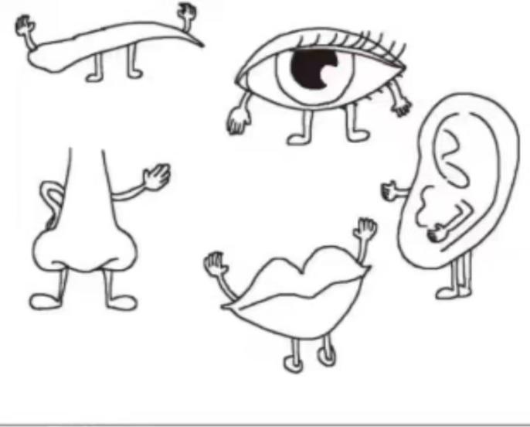 | 本题通过仿写练习，能让学生联系生活，学以致用，进一步提升学生的语言品鉴能力。 | 10分钟
拓展  作业 | - 各显神通  以《五指争功》为题，编写课本剧或小故事。  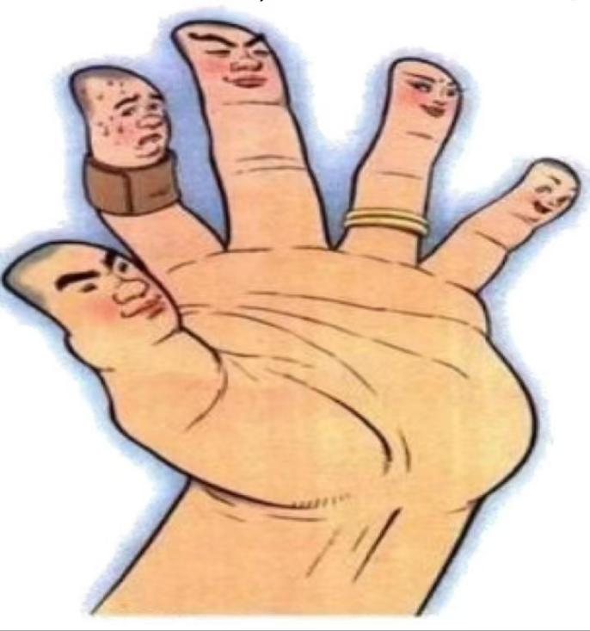 | 本题通过拓展延伸，培养学生观察、想象与思辨的能力以及提高表达能力。 | 5分钟

22.课 作 业 评 价 标 准
评价项目 | 评价标准 | 师评
字迹工整 | 字迹整洁，书写认真，无错别字，能正确使用标点符号。
答案规范 | 能认真检查，准确率高。
表达准确 | 能了解人物形象，准确用口语表达。
实践运用 | 能掌握句子转换的方法。
方法运用 | 能通过阅读，了解在赛马过程中田忌的心理变化。

23.童年的发现
作业  层次 | 作业内容 | 作业分析与设计意图 | 时 长
预习  作业 | 1.自由读课文。  课文共有（ ）自然段。我读了（ ）遍就把课文读通顺了。  2.默读课文，试着解决导语提出的问题。 | 通过预习使学生能读准本课的字音，读通课文。梳理课文内容，解决问题。 | 10分钟
基础作业 | 一、对号入座  1.用“√”给加点字选择正确的读音。  - 我在九岁的时候就发现了有关胚（pēipī）胎发育的规律。  - 后来，我甚至学会了滑翔，在街道上空，在青青的草地和澄（céngchéng）澈的湖面上盘旋。  - 我以为在同学中间只有我一个人具有飞行的天赋（fùfǔ），可是，有一天我终于弄明白了，每到夜晚，我的小伙伴们也都会在梦中飞腾。  - 人是由简单生命进化来的。最开始是草履（fùlǚ）虫，后来是鱼，是青蛙，是猴子……  - 我的脸由于困窘和羞愧一下子涨（zhǎngzhàng）得通红。  - 世界上的重大发现，有时还面临（línglín）着受到驱逐和迫害的风险。  - 画出探究过程图。  梦中飞行——（ ）——（ ）——（ ） | 本题通过对易错读音的辨析，巩固学生对生字词读音的掌握；梳理探究过程，培养概括能力，加深对课文内容的理解。 | 10分钟
提升 作业 | - 小试牛刀  - 我会连  毕昇 发现新大陆  哥伦布 发明活字印刷术  迪亚士 发现好旺角  爱迪生 发明“五笔字型”  王永民 发明电灯  2.看图观察，你感受到了什么？  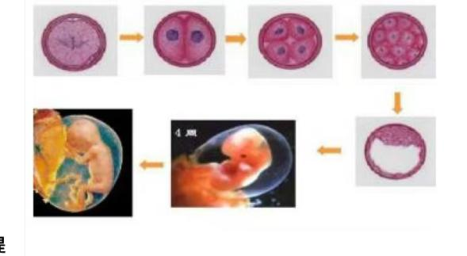 | 本题通过我会连和看图写感受，旨在提升学生思维，引导学生在生活中养成善于观察的习惯，遇到问题要敢于动脑思考，也要坚持不懈去探究。 | 10分
拓展作业 | - 各显神通  - 在你的童年时光里，有过哪些有趣的“发现”呢？把最有趣的地方简要地写下来。（试着用上“自我调侃”“自圆其说”等方式进行幽默风趣表达）  - 以“成长”为主题，结合《童年的发现》中作者的经历和自己生活中的有趣经历，完成一份手抄报。 | 本题引导学生运用文中的词语，指向语言的表达，感受语言的风趣，结合生活实际，加深自己的阅读感受。拓展阅读对本课语文知识和语文素养的迁移和运用。

23. 课 作 业 评 价 标 准
评价项目 | 评价标准 | 师评
字迹工整 | 字迹整洁，书写认真，无错别字，能正确使用标点符号。
答案规范 | 能根据课文内容正确补充词语；
思维导图 | 能正确梳理课文内容，完成思维导图。
方法运用 | 能通过想象写一写孩子被救上甲板之后的情形。

习作：《漫画的启示》
作业  层次 | 作业内容 | 作业分析与设计意图 | 时 长
预习作业 | 搜集你喜欢的漫画。 |  | 5分钟
基础作业 | 风趣和幽默是智慧的闪现。漫画能让我们会心一笑，也会让我们受到了某种启示。请你仔细观察下面的这幅漫画，写一写你从中得到的启示。  温馨提示：（1）看看漫画画的是什么内容，可笑之处在哪里；（2）联系生活中的人或事，思考漫画的含义，获得启示；（3）先写清楚漫画的内容，再写出自己的思考；（4）题目自拟，400字左右。 | 本题旨在让学生能写清楚漫画的内容和可笑之处。能借助标题或提示语，联系生活，写清楚从漫画中获得的启示。 | 10分钟
提升 作业 | 风趣和幽默是智慧的闪现。漫画能让我们会心一笑，也会让我们受到了某种启示。请你仔细观察生活中的漫画，写一写你从中得到的启示。 | 本题旨在让学生能写清楚漫画的内容和可笑之处。能借助标题或提示语，联系生活，写清楚从漫画中获得的启示。 | 15分钟

习作：课 作 业 评 价 标 准
评价项目 | 评价标准 | 师评
字迹工整 | 字迹整洁，书写认真，无错别字。
想像合理  表达准确 | 发挥想象，把探险过程说清楚，说明白。
书写工整  语句通顺 | 语句通顺连贯，较少错别字、病句；正确使用标点符号。

